n=1 f(1)=1

n=2 f(2)=2

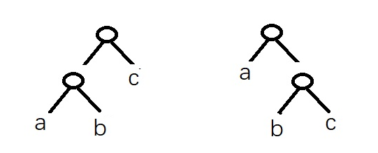

(a?b)?c

a?(b?c)

n=3 f(3)=5

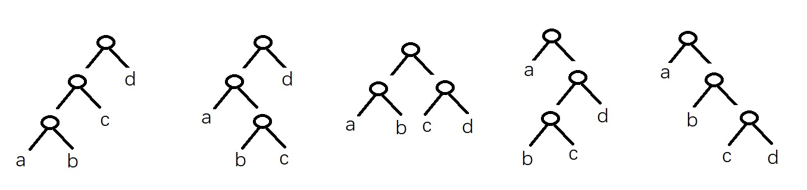

((a?b)?c)?d

(a?(b?c))?d

(a?b)?(c?d)

a?((b?c)?d)

a?(b?(c?d))

n=0 f(0)=1

n=1 f(1)=1

n=2 f(2)=2

n=3 f(3)=5

n=4 f(4)=14

二叉树 = 根结点 + 左子树 + 右子树

左子树=0 右子树=3 f(0) \*f(3) =5

左子树=1 右子树=2 f(1) \*f(2) =2

左子树=2 右子树=1 f(2) \*f(1) =2

左子树=3 右子树=0 f(3) \*f(0) =5